注意：请在网银系统升级前将您电脑所有杀毒软件关闭，如：360安全卫士、360杀毒等软件。
- 插入u盾，跳转我行官网首页。点击个人网银专业版登录（若无调转至我行官网首页请点击“我的电脑”，找到“许昌新浦村镇银行证书管理工具”，右键“打开”，双击“许昌新浦村镇银行证书管理工具。exe”安装成功后再重新插入U盾）
- 我行官网首页点击 “个人专业版网银登录”
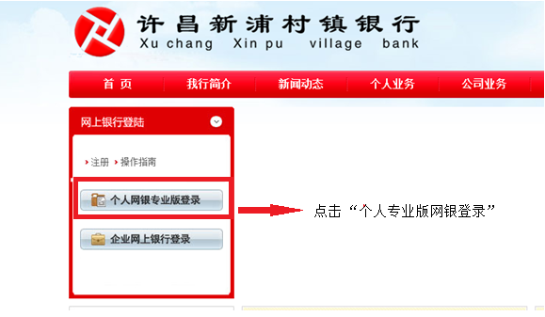
3.调转至以下界面，点击蓝色字体的“许昌新浦村镇银行网银助手”下载至桌面。
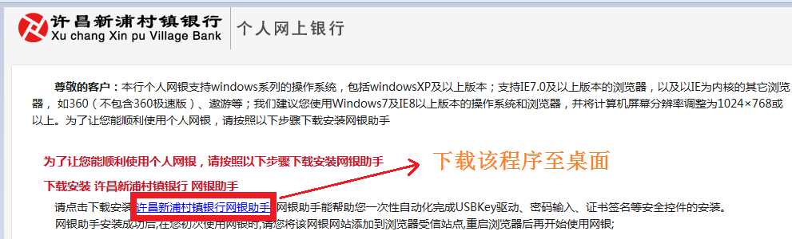

- 下载完成后点击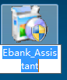进行安装。
- 安装完成后，自动大打开“许昌新浦村镇银行网银助手”，点击“一键修复”系统自动提示安装“许昌新浦村镇银行Ukey客户端”
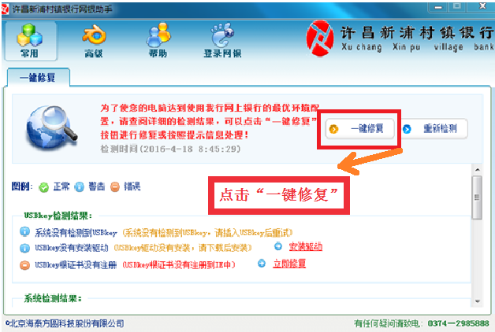
- 按照安装提示安装“许昌新浦村镇银行Ukey客户端”。
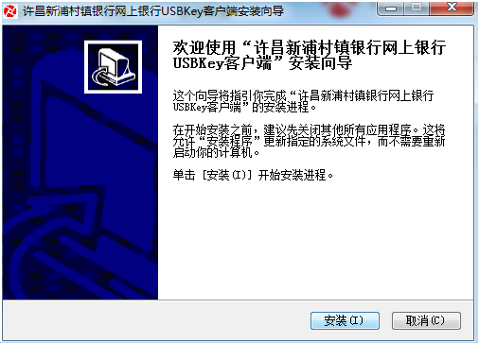
- 安装完成后，系统自动调转至个人网银登录页面。如图所示输入身份证号码、登录密码及验证码，点击“立即登录”
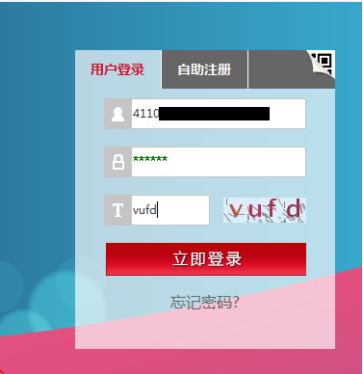
- 登录后系统自动调转后，按要求填写相应信息后点击“下一步”
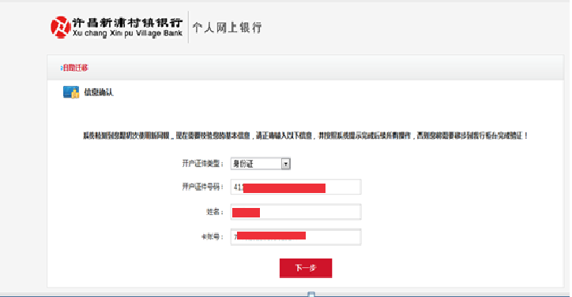
- 根据要求填写相应信息后点击去“确认” 后输入U盾密码，登录至个人网银首页。
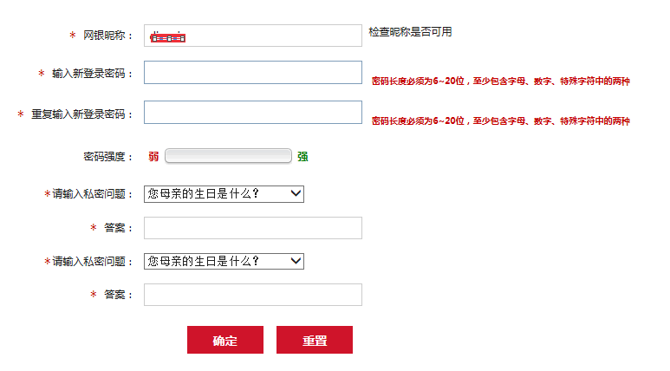
- 系统提示到安全中心进行证书下载。
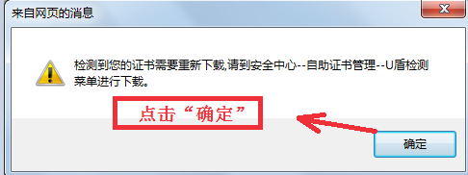
- 点击网页中的“下载证书”
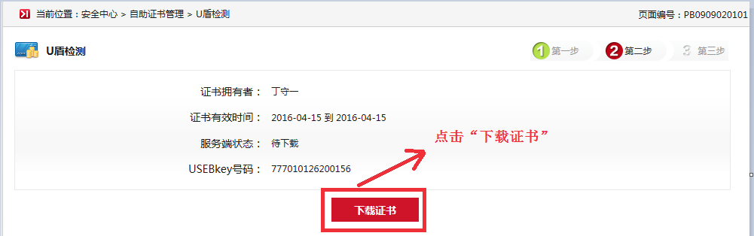
- 系统弹出一下对话框，请认真阅读后，点击“确认”后并输入U盾密码。请耐心等待证书自动生成。
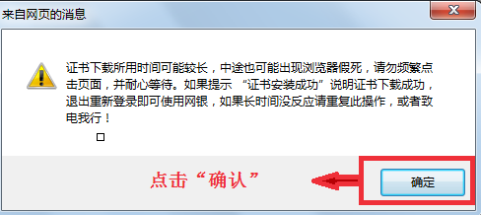
12、系统显示证书“下载成功”，则表示网银证书已升级完毕，可正常使用。如未出现该页面请联系我行客服。
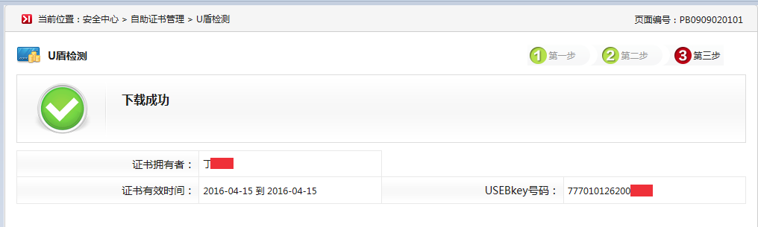

PS:在操作过程中系统会询问您是否允许“深圳手付通科技股份有限公司”的程序对计算机进行更改，点击“是”或“允许”
